镇坪县自然灾害救助应急预案

二〇一八年六月
目 录

１ 总则 1
1.1 编制目的 1
1.2 编制依据 1
1.3 适用范围 1
1.4 工作原则 1
2 组织指挥体系及其职责 2
2.1 县自然灾害救助应急组织机构 2
2.2 县自然灾害救助应急组织机构职责 2
３ 灾害预警响应 8
４ 信息报告和发布 10
4.1 信息报告 10
4.2 信息发布 11
５ 应急响应 12
5.1 Ⅰ级响应 12
5.2 Ⅱ级响应 16
5.3 Ⅲ级响应 19
5.4 Ⅳ级响应 22
６ 灾后救助与恢复重建 23
6.1 过渡期生活救助 24
6.2 冬春救助 24
6.3 恢复重建 25
７ 保障措施 27
7.1 资金保障 27
7.2 物资保障 28
7.3 通信和信息保障 28
7.4 救灾装备和设施保障 29
7.5 人力资源保障 29
7.6 社会动员保障 30
7.7 科技保障 30
7.8 金融保障 31
7.9 宣传、培训和演练 31
８ 奖励与责任追究 32
９ 附则 32

１ 总则

1.1 编制目的
建立健全应对突发重特大自然灾害救助体系和运行机制，规范应急救助行为，提高应急救助能力，最大限度地减少人民群众生命和财产损失，确保受灾人员基本生活，维护灾区社会稳定。

1.2 编制依据
《中华人民共和国突发事件应对法》《中华人民共和国防洪法》《中华人民共和国防震减灾法》《中华人民共和国气象法》《中华人民共和国慈善法》《自然灾害救助条例》《地质灾害防治条例》《国家自然灾害救助应急预案》《陕西省实施〈中华人民共和国突发事件应对法〉办法》《陕西省突发公共事件总体应急预案》《陕西省预案管理办法》《安康市突发公共事件总体应急预案》《安康市自然灾害救助应急预案》《镇坪县突发公共事件总体应急预案》等。

1.3 适用范围
本预案适用于我县范围内发生的洪涝、干旱、风雹、雪灾、低温冷冻等气象灾害，地震灾害，山体崩塌、滑坡、泥石流等地质灾害，森林草原火灾和重大生物灾害等自然灾害的应急救助工作。毗邻县区发生重特大自然灾害并对我县境内造成重大影响时，按照本预案开展县内应急救助工作。发生其他类型突发事件，根据需要可参照本预案开展救助应急工作。

1.4 工作原则
（１）坚持以人为本，确保受灾人员基本生活。
（２）坚持统一领导、综合协调、分级负责、属地管理为主。
（３）坚持政府主导、社会互助、群众自救，充分发挥基层群众自治组织和公益性社会组织的作用。

2 组织指挥体系及其职责

2.1 县自然灾害救助应急组织机构
县自然灾害救助应急指挥部为县自然灾害救助应急综合协调机构。县自然灾害救助指挥部指挥长由分管副县长担任，副指挥长由县政府办公室主任、县民政局局长担任。县自然灾害救助应急指挥部成员单位有：县委宣传部、县发展和改革局、县教育体育局、县经济贸易局、县公安局、县民政局、县财政局、县国土资源局、县环境保护局、县住房和城乡建设局、县交通运输局、县水利局、县农林科技局、县卫生和计划生育局、县政府外事办公室、县文广旅游局、县安全生产监督管理局、县市场监督管理局、县统计局、县应急管理办公室、县人武部、武警消防大队、县电信公司、县移动公司、县联通公司、县气象局、地方电力（集团）有限公司镇坪分公司、中国保险镇坪财产保险分公司、人寿分公司、县慈善协会。县自然灾害救助应急指挥部下设办公室，办公室设在县民政局，县民政局局长担任办公室主任。

2.2 县自然灾害救助应急组织机构职责
2.2.1 县自然灾害救助应急指挥部职责
负责组织、领导全县自然灾害救助工作，协调开展特别重大、重大自然灾害救助活动。
2.2.2 县自然灾害救助应急指挥部办公室职责
负责传达、贯彻中、省、市及县委、县政府关于抗灾救灾工作的指示，并组织协调相关工作的落实；负责传达和落实县自然灾害救助应急指挥部指令，协调解决救灾工作相关问题；收集、汇总、报告灾害信息、灾区需求和抗灾救灾工作情况；分析灾区形势，评估灾情，提出救助应急和灾后救助工作意见建议；协调有关部门组成联合工作组，赴灾区核查灾情，协助、指导镇、村开展抗灾救灾工作；联系新闻单位对灾情、救灾工作进行报道，审查新闻宣传报道材料，适时组织召开新闻发布会。
2.2.3 县自然灾害救助应急指挥部成员单位职责
各成员单位在县自然灾害救助应急指挥部统一领导下，按照各自职责开展自然灾害救助相关工作。
县委宣传部：协助县自然灾害救助指挥部办公室发布灾情信息；组织和协调新闻单位做好抗灾救灾工作宣传报道；参与减灾工作政策、规划的制定。
县发展和改革局：参与重特大自然灾害损失评估；安排重大恢复重建项目，协调有关方面落实各项建设资金；负责组织救灾粮源，会同有关部门及时下达救灾用粮出库、加工计划，积极配合做好救灾粮的调运工作；加强受灾镇商品和服务项目价格监测分析，必要时实施临时价格干预措施或紧急措施，开展价格监督检查，打击价格违法行为，保持灾区市场价格基本稳定。
县教育体育局：收集、汇总学校校舍损毁情况；指导灾区学校恢复重建，恢复正常教学秩序；指导学校开展防灾减灾知识宣传教育活动；做好教育系统因灾造成的损失评估工作。
县经济贸易局：负责无线电通信频率保障工作，协调救灾装备、防护和消杀用品、医药等生产供应工作；协调采购恢复重建有关建材等物资；组织灾区生活必需品的市场供应；做好因灾造成商贸业损失的评估；负责组织经贸系统企业损失及设施设备损失情况。
县公安局：参与灾区群众紧急转移和应急救援工作；负责灾区社会治安、消防安全和道路交通应急管理；预防和打击违法犯罪；做好灾区政权机关、新闻和金融部门等机构的安全保卫。
县民政局：承担县自然灾害救助应急指挥部办公室职能。负责核查灾情，组织灾情会商，汇总上报灾情信息；及时了解灾区需求，分配救灾款物并监督检查使用管理情况；会同有关部门协助各镇政府组织危险区域受灾群众的紧急转移安置、农村居民毁损房屋的损失评估、恢复重建和困难受灾群众生活救助工作；承担国内外对我县捐赠款物的接收和分配，并指导镇、村救灾捐赠工作；做好救灾物资的采购、储备、调运；组织开展重特大自然灾害的损失评估；组织开展防灾减灾知识宣传教育活动。
县财政局：参与灾情会商和评估；负责安排县级自然灾害生活救助资金预算，审查救灾资金的分配投向和效益，及时拨付中、省、市、县救灾资金并对救灾款的使用进行监督检查；收集汇总国家政权机关的办公用房损毁情况，会同有关部门协助城关及各镇政府做好国家政权机关办公用房的恢复重建工作。
县国土资源局：参与灾情会商和评估；负责指导地质灾害监测、预报、评价和治理工作，组织协调重特大地质灾害的应急调查处理。指导灾区做好灾后恢复重建的供地工作；做好因灾造成土地资源和矿山资源损失的评估；负责组织编制和实施滑坡、崩塌、泥石流、地面塌陷、地裂缝与地面沉降等地质灾害防治规划和年度地质灾害防治方案，并对执行情况进行监督检查。
县环境保护局：负责调查灾区生态环境现状，及时报告生态破坏情况，指导做好灾区环境污染的动态监测、预报、防治和应急处置；参与减灾工作政策、规划的制定，负责实施保护和改善环境工程，提供全县环境监测、环境统计、环境信息等资料。
县住房和城乡建设局：协助制定灾后恢复重建规划，帮助指导灾区城乡居民灾后房屋建筑和市政基础设施工程的安全应急评估和修复、重建等工作；做好因灾造成城镇居民住宅损失和城镇非住宅用房损失的评估。负责对地震灾害进行监测和预测，指导地震灾害现场救援，组织开展地震现场监测，提出震情发展趋势分析会商意见；协同组织抗震救灾指挥调度和地震应急行动，参与灾区民用建筑物安全鉴定；组织开展地震现场灾害调查及烈度调查，开展地震科学和减轻地震灾害的科学研究和科普宣传工作。

县交通运输局：参与灾情会商和评估；修复损毁公路、桥梁等基础设施，保障交通运输畅通；组织协调受灾群众转移、疏散所需的交通工具，运送抢险救援人员、救灾物资和设备；协助打捞工作；做好因灾造成交通设施损失的评估。
县水利局：参与灾情会商和评估；指导灾区防洪工程抢险、水利工程修复、水利行业供水和各镇应急供水工作；提供汛情、旱情信息，组织、协调和指导全县防汛抗旱工作；做好因灾造成水利设施损失的评估。
县农林科技局：参与灾情会商和评估；负责农作物灾害的预测预报；做好种子等农用物资储备，指导灾后农业生产恢复和设施农业恢复重建工作；及时报告农作物病虫害和牲畜疫情等灾害信息，指导和协调进行应急处置；做好因灾造成农业损失的评估；结合农业实际提供防灾减灾对策与建议，开展农作物病虫害及牲畜疫情的监测、预测、预警、防治预案的制定和防御研究以及科普宣传；负责提供科技方面的综合咨询建议，协调适用于灾区救援的科技成果支持救灾工作；负责全县森林火灾、林业生物灾害防治和沙尘暴灾害应急处置工作；做好因灾造成林木和自然保护区损失的评估；参与减灾工作政策、规划的制定，组织指导植树造林、国土绿化、防沙治沙；负责沙尘暴、森林火险、重大林业生物灾害的监测防治；配合开展损失评估等工作，参与减灾工作政策、规划的制定。
县卫生和计划生育局：参与灾情会商和评估；负责调度卫生技术力量，指导做好医疗救护和抢救伤病员工作；实施卫生防疫和应急处理措施，预防和控制疫情的发生、扩散和蔓延。实施饮用水卫生监督，开展卫生防病知识宣传；组织心理卫生专家赴灾区开展心理救助；做好因灾造成卫生计生系统社会事业经济损失的评估。
县政府外事侨务办公室：协调处理抗灾救灾涉外事务。
县文广旅游局：配合做好灾情发布和抗灾救灾先进事迹宣传；负责灾区新闻系统设施的恢复；做好因灾造成广播通讯设施损失的评估。
县安全生产监督管理局：负责安全生产事故应急管理和重特大事故应急救援协调、指挥工作。
县市场监督管理局：负责灾区食品药品安全监管；负责灾区食品药品安全事故（事件）应急处置和调查处理；负责紧急采购生活类物资和社会捐赠物资的质量监督。
县统计局：协助分析、汇总灾情数据。
县应急管理办公室：承担县政府统一组织的自然灾害救助工作的综合协调；协调和督促交通部门做好救灾物资紧急调运保障；协调和督促有关部门落实各项对灾区的支持措施。
县人武部：组织民兵预备役部队参加抢险救灾；根据需要，协助县政府进行灾后恢复重建工作。
武警镇坪县消防大队：组织武警消防部队实施抗灾救灾，协助当地公安部门维护灾区社会治安。
县移动、联通、电信公司：负责灾害预警信息手机群发，各自负责运营企业恢复因灾损坏的通信设施，保障通信畅通；负责收集、统计通信设施设备损失情况。
县气象局：参与灾情会商和评估；负责气象灾害的实时监测、预警和预报，做好救灾气象保障服务，提供各种灾害性天气预报和监测情况及有关气象信息资料，对洪涝、干旱、雪灾和风雹等气象灾害提出防御对策与建议；参与减灾工作政策、规划的制定，开展大气环境预报、人工影响天气、气象遥感、农业气象技术服务等各种应用技术、学术交流和减灾科普宣传活动。
地方电力（集团）有限公司镇坪分公司：组织抢修各类因灾损毁电力设施，保障灾区电力供应；做好因灾损失电力设施的评估，开展灾后电力设施规划和恢复重建。
中国财产保险镇坪分公司：负责开展农村住房保险理赔工作。
县红十字会：负责组织管理与调配红十字会员和志愿工作者，并组织其参加伤员的现场急救、心理疏导等工作；做好救灾捐赠款物的接收使用，参与灾后恢复重建。
县慈善协会：做好救灾捐赠款物的接收使用，参与灾后恢复重建。

３ 灾害预警响应
建立自然灾害预警响应体系，对可能引发自然灾害的风险进行科学研判。县国土资源局、县水利局、县农林科技局、县气象局等部门及时向县自然灾害救助应急指挥部办公室和履行救灾职责的指挥部成员单位通报自然灾害预警预报信息，县国土资源局根据需要及时提供地理信息数据。县自然灾害救助应急指挥部办公室根据自然灾害预警预报信息，结合可能受影响镇的自然条件、人口和社会经济状况，对可能出现的灾情进行预评估，当可能威胁人民生命财产安全、影响基本生活、需要提前采取应对措施时，启动预警响应，视情采取以下一项或多项措施：
（1）向可能受影响的各镇及县自然灾害救助指挥部相关成员单位通报预警信息，提出灾害救助工作要求。
（2）加强应急值守，密切跟踪灾害风险变化和发展趋势，对灾害可能造成的损失进行动态评估，及时调整相关措施。
（3）通知县救灾物资储备库做好救灾物资准备，紧急情况下提前调拨；启动与交通运输部门的应急联动机制，做好救灾物资调运准备。
（4）派出预警响应工作组，实地了解研判灾害风险，检查指导各项救灾准备。
（5）向县政府、县自然灾害救助指挥部负责人报告预警响应启动情况。
（6）向社会发布预警信息和预警响应启动情况。
灾害风险解除后，县自然灾害救助指挥部办公室终止预警响应。灾害风险演变为灾害后，启动相应的自然灾害救助应急响应机制。

４ 信息报告和发布
全县各镇、村要按照民政部《自然灾害情况统计制度》和《特别重大自然灾害损失统计制度》规定，做好灾情信息收集、汇总、分析、上报、发布，并及时将灾情信息通报有关部门。

4.1 信息报告
4.1.1 对突发性自然灾害，县民政局应在灾害发生后２小时内将本行政区域灾情和救灾工作情况向县政府和市民政局报告；各镇在灾害发生后1.5小时内汇总上报县民政局。
对造成县级行政区域内１0人以上死亡（含失踪）或房屋大量倒塌、农田大面积受灾等严重损失的突发性自然灾害，县民政局接报后立即报告县委、县政府和市民政局，县政府接报后按有关规定及时报告市政府。
4.1.2 特别重大、重大自然灾害灾情稳定前，县民政局和各镇要严格执行灾情24小时零报告制度，逐级向上级民政部门报告；灾情发生重大变化时，县民政局立即向县委、县政府和市民政局报告，灾情稳定后，各行政村（社区）在1日内审核、汇总灾情数据上报到镇，各镇在灾情稳定后1日内汇总上报县民政局、县民政局５日内审核汇总上报市民政局。
4.1.3 对干旱灾害，全县各镇应在旱情初显、群众生产和生活受到一定影响时，向县民政局初报灾情；在旱情发展过程中，每10日续报一次灾情，直至灾情解除；灾情解除后及时核报。
4.1.4 县政府要建立健全灾情会商评估制度，县自然灾害指挥部将定期或不定期组织相关部门召开灾情会商评估会，全面客观评估和核定灾情数据。

4.2 信息发布
4.2.1 发布原则。信息发布遵循实事求是、及时准确、公开透明的原则。
4.2.2 发布形式。信息发布形式主要包括授权发布、组织报道、接受记者采访、举行新闻发布会等。县自然灾害指挥部办公室主动通过重点新闻网站或政府网站、政务微博、政务微信、政务客户端等发布信息。
4.2.3 发布条件。一次灾害过程达到县自然灾害救助应急预案四级及四级以上启动条件的，县自然灾害救助应急指挥部办公室报县政府审定批准后，组织发布灾情信息。其他较大和一般自然灾害信息的发布按照有关规定执行。
4.2.4 发布内容。县自然灾害救助应急指挥部办公室与县财政局、县水利局、县国土资源局、县农林科技局、县气象局、县应急办等部门会商后，主要发布三项内容：
（1）县自然灾害救助应急指挥部办公室预警响应信息及县气象局重大气象灾害预警信息。
（2）受灾基本情况：灾害发生的时间、地点、背景；灾害造成的损失，包括人员受灾、人员伤亡、农作物受灾、房屋倒塌和损坏情况及造成的直接经济损失等自然灾害灾情统计指标。
（3）抗灾救灾的动态、成效及下一步工作安排：灾区抢险救灾工作进展，县委、县政府关于应对自然灾害的重大部署、重要决策，抗灾救灾工作取得的成效，下一步抗灾救灾工作安排。
4.2.5 县自然灾害救助应急指挥部办公室要加强本辖区自然灾害灾情会商评估和核定，做到向社会发布灾情信息的统一性、一致性和真实性。关于灾情核定和发布工作，法律法规另有规定的，从其规定。

５ 应急响应
自然灾害救助工作以地方政府为主。灾害发生后，受灾地各镇政府和县级相关部门应根据灾情，按照分级管理、各司其职的原则，启动相关层级和相关部门的应急预案，做好受灾人员的紧急转移安置，最大限度地减少人民群众生命财产损失。
根据突发性自然灾害危害程度等因素，本预案设定Ⅰ、Ⅱ、Ⅲ、Ⅳ四个响应等级。灾害损失达不到县自然灾害救助应急预案Ⅳ级响应条件的一般自然灾害，由各镇协调组织开展各项抗灾救灾工作，县自然灾害救助应急指挥部相关成员单位给予指导。

5.1 Ⅰ级响应
5.1.1 启动条件
（1）县行政区域内，发生洪涝和干旱、洪涝灾害，风雹、雪、低温冷冻等气象灾害，地震灾害，山体崩塌、滑坡、泥石流等地质灾害，森林草原火灾和生物灾害等自然灾害，一次灾害过程出现下列情况之一的：
a.死亡（失踪）5人以上；
b.紧急转移安置2万人以上；
c.倒塌房屋（含严重损坏房屋，以下同）3000间以上、5000间以下；
d.因旱灾造成生活困难需政府救助人口达到3万人以上。
（2）县政府决定的其他事项。
5.1.2 启动程序
县自然灾害救助应急指挥部在接到灾情报告后，第一时间向指挥长提出启动Ⅰ级响应的建议。由指挥长决定启动Ⅰ级响应，同时报告县人民政府县长（见图一）。
5.1.3 应急响应
（1）县自然灾害救助应急指挥部召开灾情会商会，组织县级相关部门、专家及有关受灾镇参加，分析、评估灾害损失情况，对灾害发展进行预测，对指导支持灾区减灾救灾重大事项作出决定。
（2）县自然灾害救助应急指挥部负责同志率有关部门赴灾区慰问受灾群众，了解救灾工作进展情况及灾区需求，帮助指导灾区开展救灾工作。县民政局立即组织工作组赴灾区核查灾情。
（3）县自然灾害救助应急指挥部办公室及时掌握灾情和救灾工作动态信息，适时组织灾情会商评估，按照有关规定统一发布灾情，及时发布灾区需求。县自然灾害救助应急指挥部有关成员单位做好灾情、灾区需求及救灾工作动态等信息共享，每日09:00前向县自然灾害救助应急指挥部办公室通报有关情况。各受灾镇政府每日8：30向自然灾害救助应急指挥部办公室报告一次灾情和救灾工作动态，重大情况随时报告。县自然灾害救助应急指挥部办公室执行零报告制度，每日11:00前汇总灾害信息，报市民政局和县委、县政府。
（4）县财政局、民政局及时向市财政局、民政局申请救灾资金。根据受灾镇政府申请和灾情损失情况，县财政局、县民政局及时下拨县级自然灾害生活补助资金。县民政局紧急调拨生活救助物资，交通运输、公路段等部门做好运力保障。
（5）县公安局加强灾区社会治安、消防安全和道路交通应急管理，协助组织灾区群众紧急转移。县人武部、武警中队根据有关联动机制，组织协调军队、武警、民兵、预备役部队参加救灾，必要时协助运送、发放救灾物资。
（6）县发改局、农林科技局保障灾区市场供应和价格稳定，提供科技方面的综合咨询建议，协调适用于灾区救援的科技成果支持救灾工作,县经贸局做好无线电通信频率保障工作，协调救灾装备、防护和消杀用品、医疗等生产供应。县住房和城乡建设局指导灾区灾后房屋建筑和市政基础设施工程的安全应急评估等工作。县水利局指导灾区防洪工程抢险、水利工程修复、水利行业供水和乡镇应急供水等工作。县卫计局及时组织医疗卫生队伍赴灾区协助开展医疗救治、卫生防疫和心理援助工作。
（7）县委宣传部、县文广旅游局组织做好新闻宣传等工作。
（8）县政府向社会发布救灾捐赠公告，由县民政局和公益性社会组织开展向灾区捐赠活动。县民政局指导社会力量参与灾害救助工作。县红十字会和县慈善协会等慈善组织接收的捐赠资金依法依规合理使用。
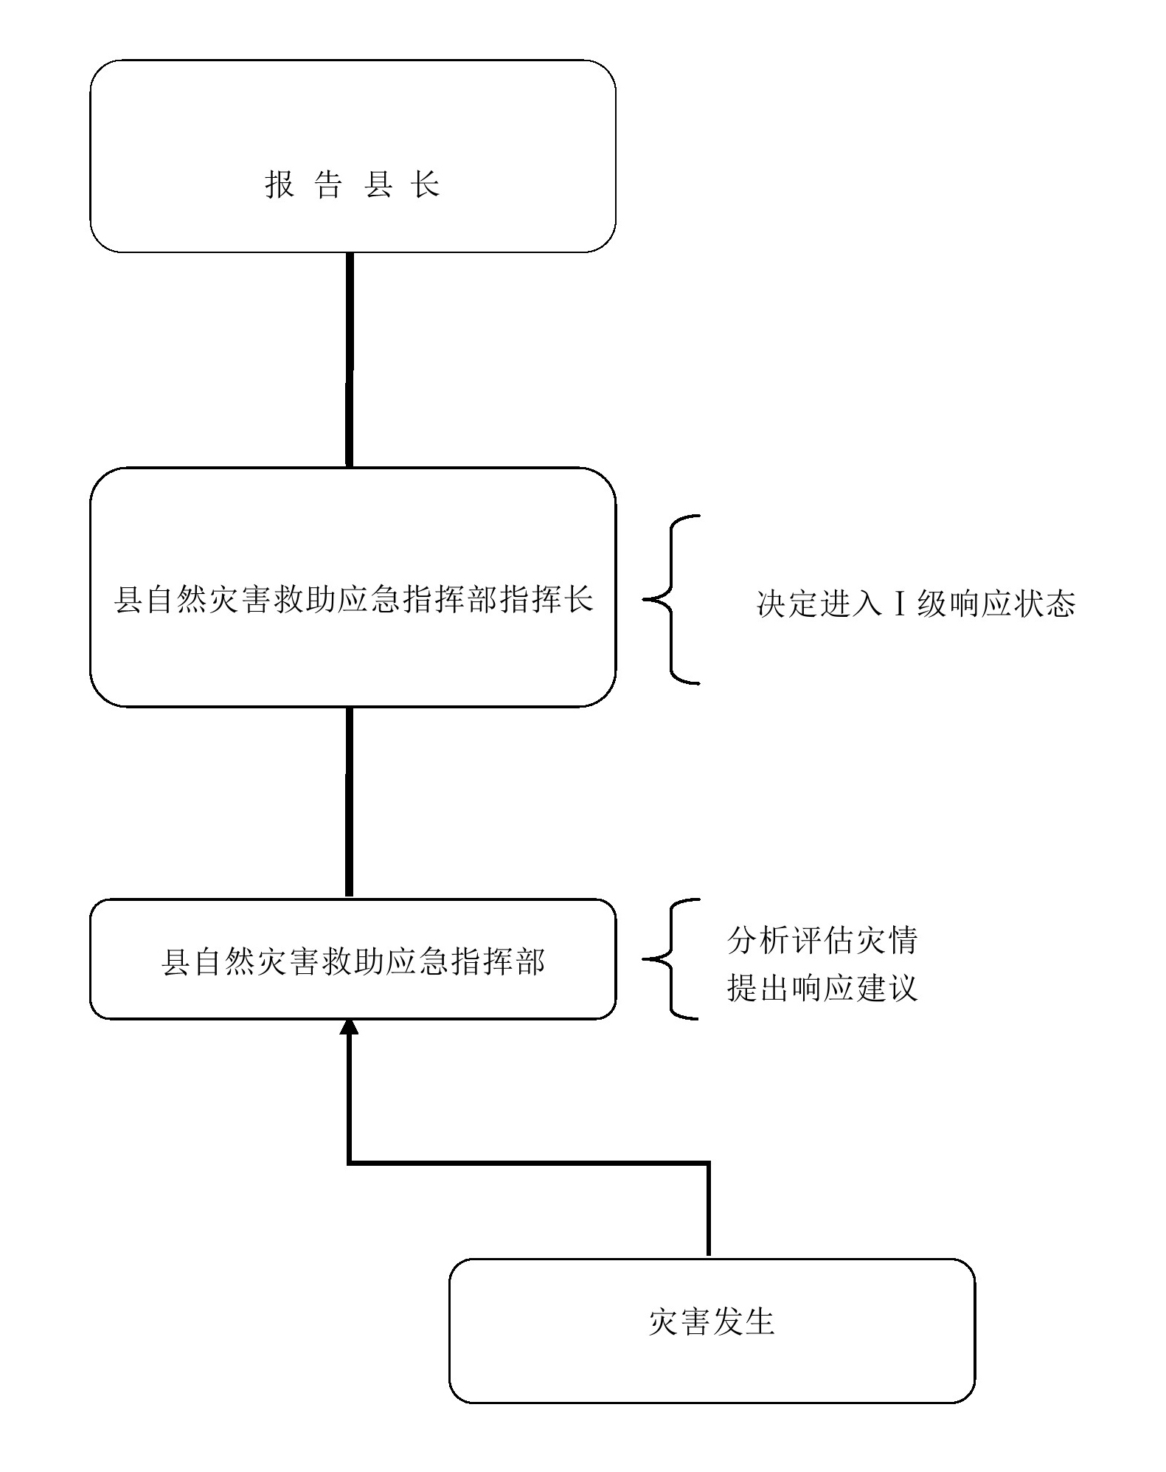
图1：Ⅰ级响应示意图

（9）灾情稳定后，根据中、省、市关于灾害评估工作的有关要求，县民政局、受灾镇政府、县政府有关部门组织开展灾害损失的综合评估。县自然灾害应急指挥部办公室按照有关规定统一发布自然灾害损失情况。
（10）县自然灾害应急指挥部其他成员单位按照职责分工，做好有关工作。
5.1.4 响应的终止
灾情和救灾工作稳定后，由县然灾害应急指挥部指挥长决定响应的终止，同时报告县人民政府县长。

5.2 Ⅱ级响应
5.2.1 启动条件
（1）县行政区域内，发生洪涝和干旱、洪涝灾害，风雹、雪、低温冷冻等气象灾害，地震灾害，山体崩塌、滑坡、泥石流等地质灾害，森林草原火灾和生物灾害等自然灾害，一次灾害过程出现下列情况之一的：
a.因灾死亡（失踪）3人以上，5人以下；
b.紧急转移安置1万人以上，2万人以下；
c.倒塌房屋以2000间以上，3000间以下；
d.因旱灾造成生活困难需政府救济人口达到2万人以上3万人以下。
（2）县政府决定的其他事项。
5.2.2 启动程序
县自然灾害救助应急指挥部在接到灾情报告后，第一时间向指挥长，提出启动Ⅱ级响应的建议。由指挥长决定启动Ⅱ级响应，同时报告县人民政府常务副县长（见图二）。
5.2.3 应急响应
（1）县自然灾害救助应急指挥部召开灾情会商会，分析、评估灾害损失情况，对灾害发展进行预测，研究落实对灾区的救灾支持措施。
（2）县自然灾害救助应急指挥部副指挥长率有关部门赴灾区慰问受灾群众，了解救灾工作进展情况及灾区需求，帮助指导灾区开展救灾工作。县民政局立即组织工作组赴灾区核查灾情。
（3）县自然灾害救助应急指挥部办公室及时掌握灾情和救灾工作动态信息，适时组织灾情会商评估，按照有关规定统一发布灾情，及时发布灾区需求。县自然灾害救助应急指挥部有关成员单位做好灾情、灾区需求及救灾工作动态等信息共享，每日09:00前向县自然灾害救助应急指挥部办公室通报有关情况。各受灾镇政府每日8：30向自然灾害救助应急指挥部办公室报告一次灾情和救灾工作动态，重大情况随时报告。县自然灾害救助应急指挥部办公室执行零报告制度，每日11:00前汇总灾害信息，报市民政局和县委、县政府。
（4）县财政局、民政局及时向市财政局、民政局申请救灾资金。根据受灾镇政府申请和灾情损失情况，县财政局、县民政局及时下拨县级自然灾害生活补助资金。县民政局紧急调拨生活救助物资，县交通运输、公路段等部门做好运力保障。
（5）县公安局加强灾区社会治安、消防安全和道路交通应急管理，协助组织灾区群众紧急转移。县人武部、武警中队根据有关联动机制，组织协调军队、武警、民兵、预备役部队参加救灾，必要时协助运送、发放救灾物资。
（6）县发改局、农林科技局保障灾区市场供应和价格稳定，提供科技方面的综合咨询建议，协调适用于灾区救援的科技成果支持救灾工作,县经贸局做好无线电通信频率保障工作，协调救灾装备、防护和消杀用品、医疗等生产供应。县住房和城乡建设局指导灾区灾后房屋建筑和市政基础设施工程的安全应急评估等工作。县水利局指导灾区防洪工程抢险、水利工程修复、水利行业供水和乡镇应急供水等工作。县卫计局及时组织医疗卫生队伍赴灾区协助开展医疗救治、卫生防疫和心理援助工作。
（7）县委宣传部、县文广旅游局组织做好新闻宣传等工作。
（8）县政府向社会发布救灾捐赠公告，由县民政局和公益性社会组织开展向灾区捐赠活动。县民政局指导社会力量参与灾害救助工作。县红十字会和县慈善协会等慈善组织接收的捐赠资金依法依规合理使用。
（9）县自然灾害应急指挥部其他成员单位按照职责分工，做好有关工作。
5.2.4 响应终止
灾情和救灾工作稳定后，由县自然灾害应急指挥部指挥长决定响应的终止，同时报告县人民政府常务副县长。

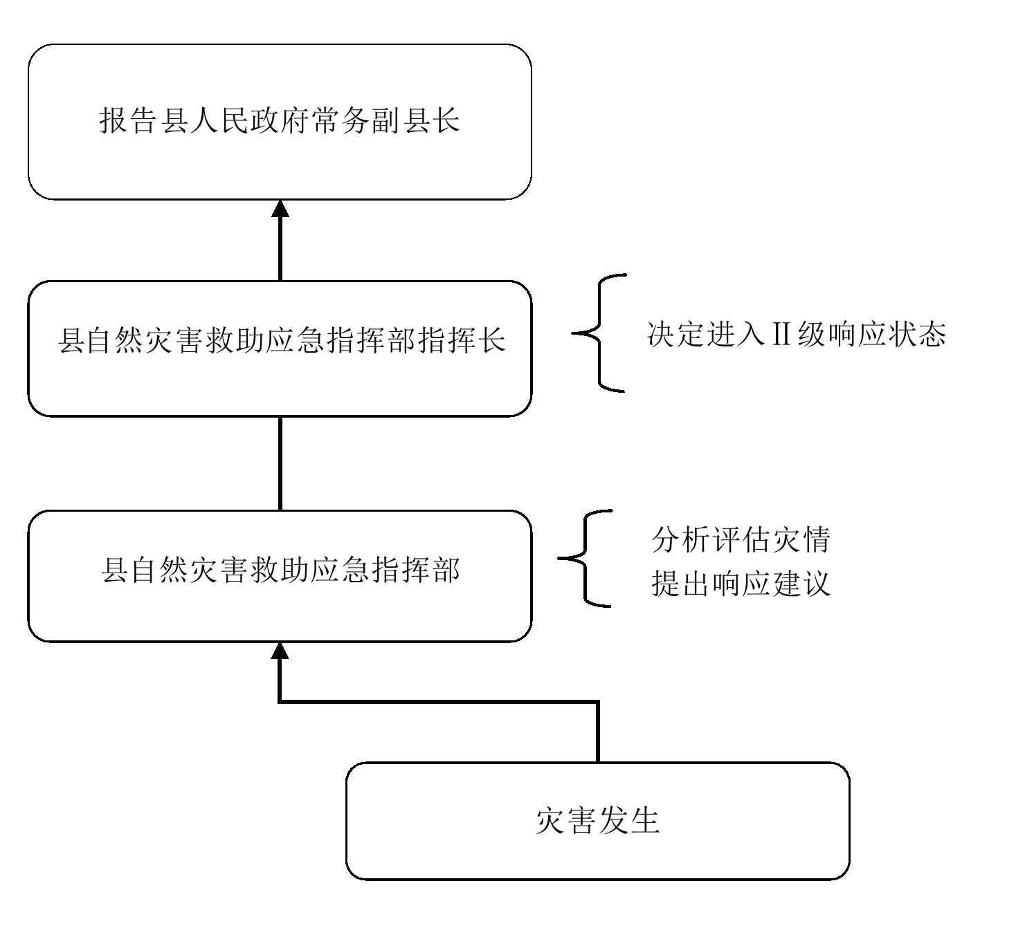
图2：Ⅱ级响应示意图

5.3 Ⅲ级响应
5.3.1 启动条件
（1）县行政区域内，发生洪涝和干旱、洪涝灾害，风雹、雪、低温冷冻等气象灾害，地震灾害，山体崩塌、滑坡、泥石流等地质灾害，森林草原火灾和生物灾害等自然灾害，一次灾害过程出现下列情况之一的：
a.死亡（失踪）2人以上、3人以下；
b.紧急转移安置5000人以上、10000人以下；
c.倒塌房屋1000间以上、2000间以下；
d.因旱灾造成生活困难需政府救济人口达到1万人以上、2万人以下。
（2）县政府决定的其他事项。
5.3.2 启动程序
县自然灾害救助应急指挥部办公室在接到灾情报告后，第一时间向县自然灾害救助应急指挥部副指挥长提出启动Ⅲ级响应的建议，由指挥部指挥长决定进入Ⅲ级响应（见图3）。
5.3.3 应急响应
（1）县自然灾害救助应急指挥部办公室召开灾情会商会，分析、评估灾害损失情况，对灾害的发展进行预测，研究落实对灾区的救灾支持措施。
（2）县民政局立即组织工作组赴灾区查核灾情，慰问受灾群众，了解救灾工作进展情况及灾区需求，帮助指导灾区开展救灾工作。
（3）县自然灾害救助应急指挥部办公室及时掌握灾情和救灾工作动态信息，适时组织灾情会商评估，按照有关规定统一发布灾情，及时发布灾区需求。
（4）县财政局、县民政局及时向市财政局、市民政局申请救灾资金。根据各镇受灾损失情况，县财政局、县民政局及时下拨自然灾害生活补助资金。县民政局紧急调拨生活救助物资。交通运输、公路段做好运力保障。
（5）县水利局指导灾区防洪工程抢险、水利工程修复、水利行业供水和乡镇应急供水等工作。县卫计局及时组织医疗卫生队伍赴灾区协助开展医疗救治、卫生防疫和心理援助等工作。
（6）县民政局指导社会力量参与灾害救助工作。
（7）灾情稳定后，县自然灾害救助应急指挥部办公室组织受灾镇及相关部门进行评估、核定灾情。
（8）县自然灾害救助应急指挥部成员单位按照职责分工，做好有关工作。
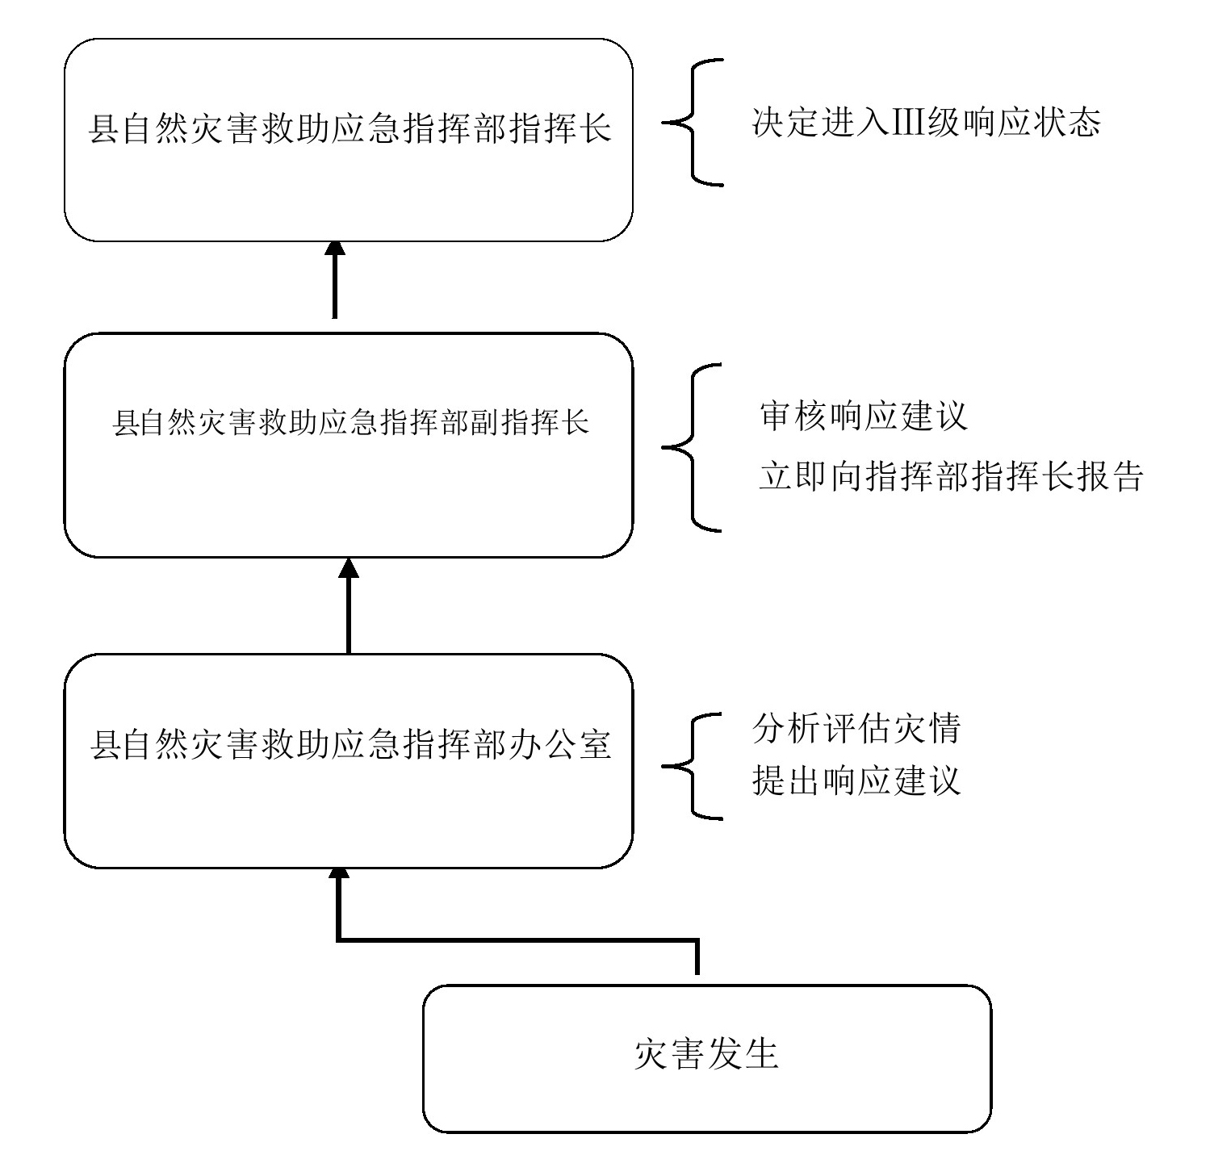
图3：Ⅲ级响应示意图

5.3.4 响应终止
灾情和救灾工作稳定后，由县自然灾害救助应急指挥部指挥长决定终止Ⅲ级响应。

5.4 Ⅳ级响应
5.4.1 启动条件
（1）县行政区域内，发生洪涝和干旱、洪涝灾害，风雹、雪、低温冷冻等气象灾害，地震灾害，山体崩塌、滑坡、泥石流等地质灾害，森林草原火灾和生物灾害等自然灾害，一次灾害过程出现下列情况之一的：
a.因灾死亡（失踪）1人以上、2人以下；
b.紧急转移安置3000人以上、5000人以下；
c.倒塌房屋500间以上、1000间以下；
d.因旱灾造成生活困难需政府救济人口达到0.5万人以上、1万人以下。
（2）县人民政府决定的其他事项。
5.4.2 启动程序
灾害发生后，县自然灾害救助应急指挥部办公室接到灾情报告后，第一时间向县自然灾害救助应急指挥部办公室主任提出启动Ⅳ级响应的建议，由县自然灾害救助应急指挥部副指挥长决定进入Ⅳ级响应，同时报告县自然灾害救助应急指挥部指挥长（见图四）。
5.4.3 应急响应
县自然灾害救助应急指挥部办公室负责有关协调指导工作。抗灾救灾工作主要由灾害发生地镇政府组织。县自然灾害救助应急指挥部办公室及成员单位视情采取以下措施：
（1）县自然灾害救助应急指挥部办公室和各镇灾情信息员保证通信网络24小时在线，专人值守。
（2）灾情发生后24小时内，由县自然灾害救助应急指挥部办公室组成工作组，赴灾区查核灾情，检查指导救灾工作。
（3）县民政局及时向市民政局报告灾情及救灾工作进展情况。
（4）县民政局每日11:00前汇总灾情信息，编发《灾情简报》向市民政局和县委、县政府报告，并向县自然灾害救助应急指挥部有关成员单位通报。
（5）根据受灾镇受灾需求申请，县民政局商县财政局及时下拨自然灾害生活救助资金，支持受灾镇抗灾救灾工作。
（6）县卫计局指导受灾地区做好医疗救治、卫生防疫和心理援助工作。
（7）灾害发生地的镇政府做好向新闻媒体和社会公众发布灾情和救灾工作情况。
（8）县自然灾害救助应急指挥部其他成员单位按照职责分工，做好有关工作。
5.4.4 响应终止
灾情和救灾工作稳定后，由县自然灾害救助应急指挥部副指挥长决定终止Ⅳ级响应，同时报告县自然灾害救助应急指挥部指挥长。

６ 灾后救助与恢复重建

6.1 过渡期生活救助
6.1.1 重特大自然灾害发生后，县民政局和县财政局指导各受灾镇评估过渡期生活救助需求情况。
6.1.2 县财政局、民政局及时拨付过渡期生活救助资金。
县民政局指导各受灾镇做好过渡期生活救助的人员核定、资金发放等工作。
6.1.3 县民政局、财政局监督检查灾区过渡期生活救助政策和措施的落实，定期通报灾区救助工作情况。过渡期生活救助工作结束后，县民政局组织绩效评估。

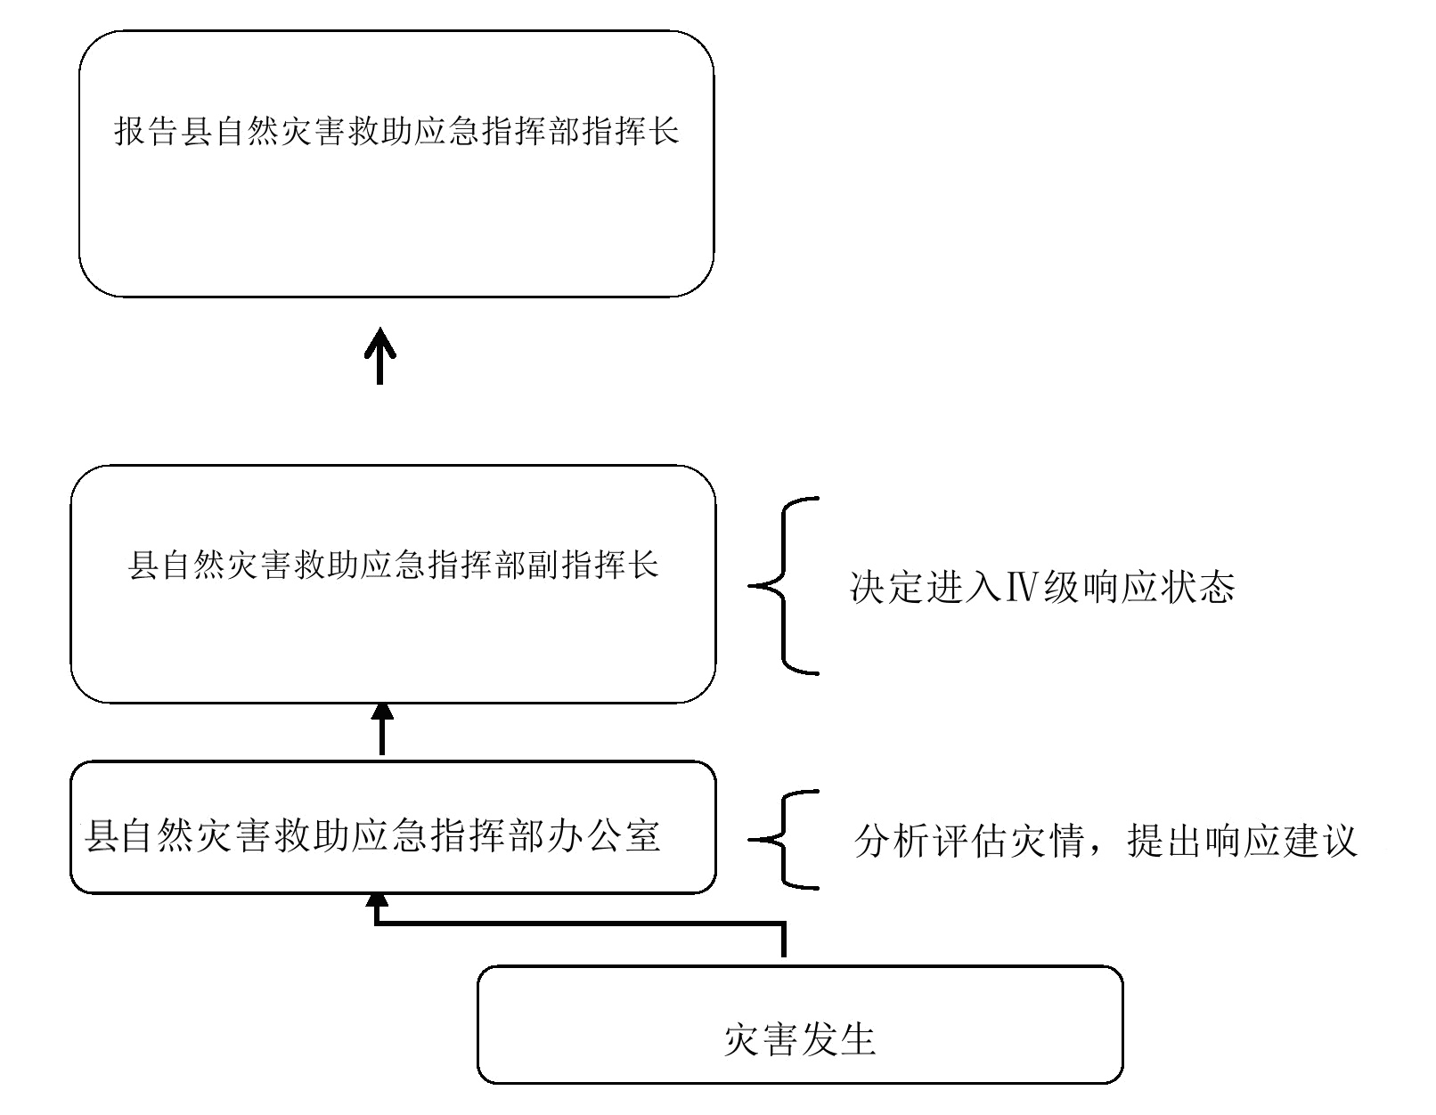
图4：Ⅳ级响应示意图

6.2 冬春救助
自然灾害发生后的当年冬季、次年春季，受灾地区政府为生活困难的受灾人员提供基本生活救助。
6.2.1 县民政局每年９月开始组织各镇开始调查冬春期间受灾群众生活困难情况，建立需政府救助人口台账。各镇于10月10日前将需政府救助人口等生活困难情况报县民政局
6.2.2 县民政局会同有关部门不定期组成工作组赴灾区开展生活困难状况评估，核实有关情况。
6.2.3 县民政局、财政局核实救助对象，制定冬春受灾困难群众救助工作方案，经县政府批准后组织实施，并报市民政局备案。
6.2.4 县民政局根据各镇实际需求申请，结合灾情评估情况，会同县财政局下拨自然灾害生活救助资金，专项用于帮助解决冬春期间受灾困难群众吃饭、穿衣、取暖等基本生活困难。
6.2.5 受灾困难群众生活救助资金全面实行社会化发放管理制度。对经确认需政府救助的受灾困难群众，由各镇审核。县民政局审定汇总统一编制救助花名册，采取“一卡通”发放。款物的发放要在核实底数的基础上，实行村民评议、张榜公布，做到公开、公平、公正。
6.2.6 定期向社会通报各镇冬春救灾资金兑付进度，接受公众和媒体监督，确保救灾资金及时足额发放到户。
6.2.7 通过开展社会捐助、对口支援、招标采购等方式，解决受灾困难群众的过冬衣被、取暖问题。

6.3 恢复重建
灾区倒损住房恢复重建工作应坚持“政府主导、分级管理、社会互助、生产自救”的救灾工作方针，由县民政局和有关部门组织，由各镇具体实施。灾区倒损住房恢复重建要尊重群众意愿，采取自建、援建和帮建相结合的方式，以受灾户自建为主。建房资金应通过政府救助、群众互助、亲邻相帮、社会捐助、自行借贷、政策优惠等多种途径解决。房屋规划和设计应因地制宜，合理布局，科学规划，充分考虑灾害因素，积极采用建设部门推荐的通用设计图纸，提高住房质量和设防标准。
6.3.1 建立因灾倒塌房屋台账。灾情稳定后，县民政局组织倒损房核定，建立因灾倒塌房屋台账，并上报房屋毁损具体情况。
6.3.2 由县国土资源局、住建局牵头根据县自然灾害救助应急指挥部办公室提供的倒损房屋名单，县自然灾害救助应急指挥部成员单位配合，制定灾区倒损住房恢复重建方案。包括恢复重建工作的指导思想和基本原则、补助范围和标准、补助资金筹集下拨、政策支持、组织实施措施等。全县各镇根据灾情实际，制定详细的恢复重建具体实施方案。
6.3.3 县民政局根据各镇向政府提出请求拨款的请示后，综合灾情实际情况，会同县财政局报经县政府同意后下拨救灾资金，专项用于灾区倒损住房恢复重建及维修加固。
6.3.4 定期通报各镇救灾资金兑付进度和恢复重建进度。
6.3.5 住房重建工作结束后，县国土资源、住建、民政、财政部门应采取实地调查、抽样调查等方式，对本地倒损住房恢复重建补助资金管理使用情况开展绩效评估，并将评估结果报上市民政局、财政局、国土资源局、住建局。
6.3.6 县住建局负责倒损住房恢复重建的技术支持和质量监督、建档立卡贫困户危房改造等工作。国土资源、市场监管、物价、税务等部门制定恢复重建优惠政策，简化手续，减免税费，平抑物价，确保恢复重建工作顺利开展。
6.3.7 县发改、教体、公安、财政、住建、交通运输、水利、农林科、卫计、广电、国土资源等部门和电力、通讯企业及金融机构，各负其责，各执其事，密切配合，形成合力，加快灾区社会事业和基础设施恢复重建步伐，维护灾区社会稳定。

７ 保障措施

7.1 资金保障
全县财政、发改、民政等部门根据《中华人民共和国预算法》《自然灾害救助条例》《陕西省自然灾害生活救助资金管理办法》等规定，安排本级自然灾害救助资金和自然灾害救助工作经费预算，并视灾情轻重及时调整。要按照救灾工作分级负责、救灾资金分级负担、以地方为主的原则，建立完善落实县本级救灾资金分担部分，加大救灾资金投入力度。
7.1.1 将自然灾害救助工作纳入国民经济和社会发展规划，建立健全与自然灾害救助需求相适应的资金、物资保障机制，将自然灾害救助资金和自然灾害救助工作经费纳入财政预算。
7.1.2 救灾资金纳入国库管理，单独核算，专款专用，保证资金及时拨付。
7.1.3 上级救灾资金预算不足时，县财政部门应根据救灾工作需要，报经县政府同意后，补充安排资金。
7.1.4 根据财力增长、物价变动、居民生活水平实际状况等因素，适时增加救灾资金预算，提高灾害救助水平。

7.2 物资保障
建立健全救灾物资储备库和救灾储备物资管理办法，分级、分类管理储备救灾物资。健全完善应急物资保障指挥调度机制，确保救灾物资按需快捷调度、保障到位。
7.2.1 规范县级救灾物资储备库管理，明确物资储备品种、数量。
7.2.2 全县各自然灾害救助应急指挥部各成员部门根据职能要制定救灾物资储备规划，合理确定储备品种和规模，每年入汛前要及时补充救灾棉被、毛巾被、应急照明、净水设备等救灾物资，保证必要的救灾物资储备数量。建立救灾物资生产厂家名录，必要时签订救灾物资紧急购销协议。
7.2.3 县发改局应建立救灾应急所需的粮食和食用油等救灾物资采购供应机制。县经贸局应建立救灾应急所需的方便食品、饮用水和副食品等救灾物资采购供应机制。
7.2.4 县经贸、卫计、市场监管部门负责储备、采购救灾所需的药品、疫苗和医疗器械等物资。
7.2.5 制定完善救灾物资质量技术标准、储备库管理标准，完善和加强救灾物资发放全程管理。建立健全救灾物资应急采购、紧急调拨和运输制度和救灾物资应急保障和征用补偿机制。

7.3 通信和信息保障
7.3.1 县内通信运营企业应依法保障灾害信息的畅通。自然灾害救助信息网络应以公用通信网为基础，合理组建灾情专用通信网络，确保信息畅通。
7.3.2 充分利用现有资源、设备，开展县级灾情管理系统建设，完善灾情和数据共享平台，完善部门间灾情共享机制。
7.3.3 加强减灾救灾通讯网络建设和管理，为减灾救灾提供及时、准确的通信和信息服务。

7.4 救灾装备和设施保障
7.4.1 县自然灾害救助应急指挥部有关成员单位应配备救灾管理工作必需的设备和装备。
7.4.2 各镇要建立健全自然灾害救助应急指挥技术支撑系统，并为自然灾害救助工作提供必需的交通、通信等设备和装备。
7.4.3 各镇要根据当地居民人口数量和分布等情况，利用公园、广场、体育场馆等公共设施，统筹规划设立应急避难场所并设置明显标志。自然灾害多发区、易发区可规划建设专用应急避难场所。

7.5 人力资源保障
7.5.1 建立灾害信息员管理制度，健全覆盖县、镇、村三级的灾害信息员队伍，加强灾害信息员业务培训，提高自然灾害应对处置能力。村民委员会、居民委员会和企事业单位应设立专职或兼职灾害信息员。
7.5.2 加强自然灾害各类专业救灾队伍建设、灾害管理人员队伍建设，不断提高各地驻军、武警、公安、消防、卫生计生、地震等专业救援队伍快速反应能力。
7.5.3 建立健全专家队伍，组织民政、国土资源、环境保护、交通运输、水利、农林科、经贸、卫生计划、安全监管、气象、测绘地理信息等各方面专家，重点开展灾情会商、评估及业务咨询等工作。
7.5.4 支持、培育、发展相关社会组织和志愿者队伍，鼓励和引导其在救灾工作中发挥积极作用。

7.6 社会动员保障
7.6.1 完善救灾捐赠管理政策，建立健全救灾捐赠动员机制、运行机制和监督管理机制，规范救灾捐赠的组织发动、款物接收和分配、社会公示、宣传表彰等各个环节工作。
7.6.2 建立健全县内非灾区支援灾区、轻灾区支援重灾区的对口支援机制，做好对口支援的组织协调。
7.6.3 充分发挥镇政府、社区、村民委员会、企事业单位、社会组织、社区专业社工和志愿者在灾害救助中的作用，统筹协调具有救援专业设备和技能的社会力量有序参与人员救援、伤病员紧急运送与救治、紧急救援物资运输接收发放、疫病防控、心理慰藉等工作。

7.7 科技保障
7.7.1 建立基于遥感、地理信息系统、模拟仿真、计算机网络技术的灾害监测预警、分析评估和应急方案优化等决策支持系统。
7.7.2 组织民政、国土资源、环境保护、交通运输、水利、农林科技、卫生计生、安全监管、气象、测绘地理信息等方面专家开展灾害风险调查，编制地区自然灾害风险区划图，制定相关技术和管理标准。
7.7.3 支持和鼓励企事业单位和社会组织等社会力量开展灾害相关领域的科学研究和技术开发，建立健全合作机制，鼓励参与减灾救灾政策理论研究。
7.7.4 建立社区应急广播体系，加快预警信息发布系统建设，及时向公众发布自然灾害预警，实现灾情预警预报全面立体覆盖。

7.8 金融保障
7.8.1 金融机构开设农村受灾群众建房贷款业务，并按规定给予利息优惠。
7.8.2 鼓励保险机构针对洪水、干旱、风雹、地震等自然灾害风险，积极开发符合社会需要的农业保险、居民住房保险、意外伤害保险等险种，探索开发巨灾保险。

7.9 宣传、培训和演练
7.9.1 建立减灾科普宣传教育基地，积极开展综合减灾示范社区创建活动，不断加强城乡社区减灾工作。利用各种媒体，大力宣传应急法律法规和灾害预防、避险、避灾、自救、互救及保险的基本常识，着力提升公众防灾减灾能力。积极组织开展“防灾减灾日”“国际减灾日”“世界急救日”“全国科普日”“全国消防日”“国际民防日”等活动，不断增强公众防灾减灾意识。
7.9.2 组织开展对县、镇分管负责同志、灾害管理人员的培训。
7.9.3 县自然灾害救助应急指挥部办公室协同其成员单位制定应急演练计划并定期组织开展演练。全县各镇政府应适时在灾害多发地区，根据本镇灾害发生特点，组织开展演练，提高应急准备、应急指挥和应急响应能力。

８ 奖励与责任追究
对在自然灾害救助工作中作出突出贡献的单位和个人，按照有关规定给予表彰和奖励。在自然灾害抢险救灾中牺牲的人员，符合烈士评定条件的，按照国家有关规定办理。对参与自然灾害救助工作致病、致残人员及死亡人员家属，按照有关规定给予相应的补助和抚恤。由于玩忽职守或者拒不履行本预案规定相关职责，或阻碍、干扰救灾工作，致使国家利益和人民生命财产遭受重大损失的国家工作人员，依照有关法律法规规定，由本级或上级政府有关部门责令改正，对其主要负责人及其他责任人员给予行政处分，情节严重的，追究相应的法律责任。

９ 附则
9.1 各镇政府应参照本预案并根据实际，制定本镇自然灾害救助应急预案。各镇政府应急预案报县政府和县民政局备案。
9.2 本预案由县民政局负责解释。
9.3 本预案自下发之日起执行。
10 附件
10.1 安康市自然灾害应急响应流程表
10.2 镇坪县自然灾害应急响应流程表

安康市自然灾害应急响应流程表

级别 | 启动条件 | 启动  程序 | 管理  级别 | 主要工作内容 | 终止程序 | 备注
Ⅰ级 | （1）市行政区域内，发生洪涝和干旱灾害，风雹、雪、低温冷冻等气象灾害，山体崩塌、滑坡、泥石流等地质灾害，森林火灾和生物灾害等自然灾害，一次灾害过程出现下列情况之一的：  a、死亡20人以上；  b、紧急转移安置8万人以上；  c、倒塌房屋（含严重损坏房屋，以下同）8000间以上；  d、因旱灾造成生活困难需政府救济人口达到80万人以上。  （2）市政府决定的其他事项。 | 市自然灾害救助应急指挥部在接到灾情报告后，第一时间向指挥长提出启动Ⅰ级响应的建议，由指挥长决定进入Ⅰ级响应，同时报告市人民政府市长. | 在省政府的统一领导下，由市人民政府成立市自然灾害救助应急现场指挥部，协调指导救灾工作，具体负责实施抗灾救灾工作。 | （1）市自然灾害救助应急指挥部召开灾情会商会，组织有关部门和专家及受灾县（区）参加，分析、评估灾害损失情况，对灾害发展进行预测，对指导支持灾区减灾救灾重大事项作出决定。  （2）市自然灾害救助应急指挥部负责同志率有关部门赴灾区慰问受灾群众，了解救灾工作进展情况及灾区需求，帮助指导灾区开展救灾工作。市民政局立即组织工作组赴灾区核查灾情。  （3）市自然灾害救助应急指挥部办公室及时掌握灾情和救灾工作动态信息，适时组织灾情会商评估，按照有关规定统一发布灾情，及时发布灾区需求。市自然灾害救助应急指挥部有关成员单位做好灾情、灾区需求及救灾工作动态等信息共享，每日9:00前向市自然灾害救助应急指挥部办公室通报有关情况。各受灾县（区）政府或民政部门每日11:00前向市自然灾害救助应急指挥部报告一次灾情和救灾工作动态，重大情况随时报告。市自然灾害救助应急指挥部执行零报告制度，每日12:00前汇总灾害信息，报省民政厅和市委、市政府。  （4）市财政局、市民政局及时向省财政厅、省民政厅申请救灾资金。根据受灾县（区）政府或财政、民政部门申请和灾情核定情况，市财政局、市民政局及时下拨市级自然灾害生活补助资金。市民政局紧急调拨生活救助物资，交通、铁路、民航等部门做好运力保障。  （5）市公安局加强灾区社会治安、消防安全和道路交通应急管理，协助组织灾区群众紧急转移。市军分区战备建设处、武警安康支队根据有关联动机制，组织协调军队、武警、民兵参加救灾，必要时协助运送、发放救灾物资。  （6）市发改委、市农业局、市商务局保障灾区市场供应和价格稳定。市工信局协调做好无线电通信频率保障工作，协调救灾装备、防护和消杀用品、医疗等生产供应。市住建局指导灾区灾后房屋建筑和市政基础设施工程的安全应急评估等工作。市水利局指导灾区防洪工程抢险、水利工程修复、水利行业供水和乡镇应急供水等工作。市卫计局及时组织医疗卫生队伍赴灾区协助开展医疗救治、卫生防疫和心理援助等工作。市科技局搜集提供科技方面的咨询建议，协调适用于灾区救援的科技成果支持救灾工作。  （7）市委宣传部、市文广局组织做好新闻宣传等工作。  （8）市政府向社会发布救灾捐赠公告，由市民政局和公益性社会组织开展向灾区捐赠活动。市民政局指导社会力量参与灾害救助工作。市红十字会和市慈善协会等慈善组织接收的捐赠资金依法依规合理使用。  （9）灾情稳定后，根据中、省、市关于灾害评估工作的有关要求，市民政局、受灾县（区）政府、市政府有关部门组织开展灾害损失的综合评估。自然灾害救助应急指挥部办公室按照有关规定统一发布自然灾害损失情况。  （10）自然灾害救助应急指挥部其他成员单位按照职责分工，做好有关工作。 | 灾情和救灾工作稳定后，由市自然灾害救助应急指挥部指挥长决定终止Ⅰ级响应，同时报告市人民政府市长。 | 省政府同时启动Ⅲ级应急响应。
Ⅱ级 | （1）市行政区域内，发生洪涝和干旱灾害，风雹、雪、低温冷冻等气象灾害，山体崩塌、滑坡、泥石流等地质灾害，森林火灾和重大生物灾害等自然灾害，一次灾害过程出现下列情况之一的：  a、因灾死亡10人以上、20人以下；  b、紧急转移安置5万人以上、8万人以下；  c、倒塌房屋5000间以上、8000间以下；  d、因旱灾造成生活困难需政府救济人口达到60万人以上80万人以下。  （2）市人民政府决定的其他事项。 | 市自然灾害救助应急指挥部在接到灾情报告后，第一时间向指挥长提出启动Ⅱ级响应的建议，由指挥长决定进入Ⅱ级响应，同时报告市人民政府常务副市长 | 在市政府统一领导下，市自然灾害救助应急指挥部协调指导救灾工作。灾害发生地县（区）人民政府具体组织和实施抗灾救灾工作。 | 1）市自然灾害救助应急指挥部召开灾情会商会，组织有关部门和专家及受灾县（区）参加，分析、评估灾害损失情况，对灾害发展进行预测，对指导支持灾区减灾救灾重大事项作出决定。  （2）市自然灾害救助应急指挥部负责同志率有关部门赴灾区慰问受灾群众，了解救灾工作进展情况及灾区需求，帮助指导灾区开展救灾工作。市民政局立即组织工作组赴灾区核查灾情。  （3）市自然灾害救助应急指挥部办公室及时掌握灾情和救灾工作动态信息，适时组织灾情会商评估，按照有关规定统一发布灾情，及时发布灾区需求。市自然灾害救助应急指挥部有关成员单位做好灾情、灾区需求及救灾工作动态等信息共享，每日9:00前向市自然灾害救助应急指挥部办公室通报有关情况。各受灾县（区）政府或民政部门每日11:00前向市自然灾害救助应急指挥部报告一次灾情和救灾工作动态，重大情况随时报告。市自然灾害救助应急指挥部执行零报告制度，每日12:00前汇总灾害信息，报省民政厅和市委、市政府。  （4）市财政局、市民政局及时向省财政厅、省民政厅申请救灾资金。根据受灾县（区）政府或财政、民政部门申请和灾情核定情况，市财政局、市民政局及时下拨市级自然灾害生活补助资金。市民政局紧急调拨生活救助物资，交通、铁路、民航等部门做好运力保障。  （5）市公安局加强灾区社会治安、消防安全和道路交通应急管理，协助组织灾区群众紧急转移。市军分区战备建设处、武警安康支队根据有关联动机制，组织协调军队、武警、民兵参加救灾，必要时协助运送、发放救灾物资。  （6）市发改委、市农业局、市商务局保障灾区市场供应和价格稳定。市工信局协调做好无线电通信频率保障工作，协调救灾装备、防护和消杀用品、医疗等生产供应。市住建局指导灾区灾后房屋建筑和市政基础设施工程的安全应急评估等工作。市水利局指导灾区防洪工程抢险、水利工程修复、水利行业供水和乡镇应急供水等工作。市卫计局及时组织医疗卫生队伍赴灾区协助开展医疗救治、卫生防疫和心理援助等工作。市科技局搜集提供科技方面的咨询建议，协调适用于灾区救援的科技成果支持救灾工作。  （7）市委宣传部、市文广局组织做好新闻宣传等工作。  （8）市政府向社会发布救灾捐赠公告，由市民政局和公益性社会组织开展向灾区捐赠活动。市民政局指导社会力量参与灾害救助工作。市红十字会和市慈善协会等慈善组织接收的捐赠资金依法依规合理使用。  （9）灾情稳定后，根据中、省、市关于灾害评估工作的有关要求，市民政局、受灾县（区）政府、市政府有关部门组织开展灾害损失的综合评估。自然灾害救助应急指挥部办公室按照有关规定统一发布自然灾害损失情况。  （10）自然灾害救助应急指挥部其他成员单位按照职责分工，做好有关工作。 | 灾情和救灾工作稳定后，市自然灾害救助应急指挥部指挥长决定终止Ⅱ级响应，同时报告市人民政府常务副市长。 | 省政府同时启动Ⅳ级应急响应。
Ⅲ级 | （1）市行政区域内，发生洪涝和干旱灾害，风雹、雪、低温冷冻等气象灾害，山体崩塌、滑坡、泥石流等地质灾害，森林火灾和重大生物灾害等自然灾害，一次灾害过程出现下列情况之一的：  a、死亡5人以上、10人以下；  b、紧急转移安置2万人以上、5万人以下；  c、倒塌房屋2000间以上、5000间以下；  d、因旱灾造成生活困难需政府救济人口达到40万人以上60万人以下。  （2）市人民政府决定的其他事项。 | 市自然灾害救助应急指挥部办公室在接到灾情报告后，第一时间向市自然灾害救助应急指挥部副指挥长提出启动Ⅲ级响应的建议，由指挥部指挥长决定进入Ⅲ级响应 | 由灾害发生地县级政府统一领导，具体负责组织抗灾救灾工作。市民政局协调指导抗灾救灾工作。 | （1）市自然灾害救助应急指挥部办公室召开灾情会商会，分析、评估灾害损失情况，对灾害的发展进行预测，研究落实对灾区的救灾支持措施。  （2）市民政局立即组织工作组赴灾区核查灾情，慰问受灾群众，了解救灾工作进展情况及灾区需求，帮助指导灾区开展救灾工作。  （3）市自然灾害救助应急指挥部办公室及时掌握灾情和救灾工作动态信息，适时组织灾情会商评估，按照有关规定统一发布灾情，及时发布灾区需求。  （4）市财政局、市民政局及时向省财政厅、省民政厅申请救灾资金。根据受灾县区政府或财政、民政部门申请和对灾情的核定情况，市财政局、民政局及时下拨市级自然灾害生活补助资金。市民政局紧急调拨生活救助物资。交通运输、铁路、民航等部门做好运力保障。  （5）市水利局指导灾区防洪工程抢险、水利工程修复、水利行业供水和乡镇应急供水等工作。市卫计局及时组织医疗卫生队伍赴灾区协助开展医疗救治、卫生防疫和心理援助等工作。  （6）市民政局指导社会力量参与灾害救助工作。  （7）灾情稳定后，市自然灾害救助应急指挥部办公室指导受灾县区评估、核定灾情。  （8）市自然灾害救助应急指挥部其他成员单位按照职责分工，做好有关工作。 | 灾情和救灾工作稳定后，由市自然灾害救助应急指挥部指挥长决定终止Ⅲ级响应。
Ⅳ级 | （1）市行政区域内，发生洪涝和干旱灾害，风雹、雪、低温冷冻等气象灾害，山体崩塌、滑坡、泥石流等地质灾害，森林火灾和重大生物灾害等自然灾害，一次灾害过程出现下列情况之一的：  a、死亡3人以上、5人以下；  b、紧急转移安置1万人以上、2万人以下；  c、倒塌房屋1000间以上、2000间以下；  d、因旱灾造成生活困难需政府救济人口达到20万人以上40万人以下。  （2）市人民政府决定的其他事项。 | 市自然灾害救助应急指挥部办公室接到灾情报告后，第一时间向市自然灾害救助应急指挥部办公室主任提出启动Ⅳ级响应的建议，由市自然灾害救助应急指挥部副指挥长决定进入Ⅳ级响应，同时报告市自然灾害救助应急指挥部指挥长 | 由灾害发生地政府统一领导，具体负责组织抗灾救灾工作。灾害发生地县区政府协调指导抗灾救灾工作。 | 市自然灾害救助应急指挥部办公室负责有关协调指导工作。抗灾救灾工作主要由灾害发生地的县（区）政府组织。市自然灾害救助应急指挥部办公室及市自然灾害救助应急指挥部成员单位视情采取以下措施：  （1）市自然灾害救助应急指挥部办公室和县（区）减灾、救灾组织保证通信网络24小时在线，专人值守。  （2）灾情发生后24小时内，由市自然灾害救助应急指挥部办公室组成工作组，赴灾区核查灾情，检查指导救灾工作。  （3）县区民政部门及时向市民政局报告灾情及救灾工作进展情况。  （4）县区民政局每日12:00前汇总灾情信息，编发《灾情简报》向市民政局和本级党委、政府报告，并向有关部门通报情况。  （5）根据受灾县（区）政府或财政局、民政局的申请，市民政局商市财政局及时下拨市级自然灾害生活救助资金，支持灾区抗灾救灾工作。  （6）市卫计局指导受灾地区做好医疗救治、卫生防疫和心理援助工作。  （7）灾害发生地的县（区）政府做好向新闻媒体和社会公众发布灾情和救灾工作情况。  （8）市自然灾害救助应急指挥部其他成员单位按照职责分工，做好有关工作。 | 灾情和救灾工作稳定后，由市自然灾害救助应急指挥部副指挥长决定终止Ⅳ级响应，同时报告市自然灾害救助应急指挥部指挥长。

镇坪县自然灾害应急响应流程表

级别 | 启动条件 | 启动  程序 | 管理  级别 | 主要工作内容 | 终止程序 | 备注
Ⅰ级 | （1）县行政区域内，发生洪涝和干旱灾害，风雹、雪、低温冷冻等气象灾害，山体崩塌、滑坡、泥石流等地质灾害，森林火灾和生物灾害等自然灾害，一次灾害过程出现下列情况之一的：  a、死亡(失踪）5人以上；  b、紧急转移安置2万人以上；  c、倒塌房屋（含严重损坏房屋，以下同）3000间以上、5000间以下。  d、因旱灾造成生活困难需政府救济人口达到3万人以上。  （2）县人民政府决定的其他事项。 | 县自然灾害救助应急指挥部在接到灾情报告后，第一时间向指挥长提出启动Ⅰ级响应的建议，由指挥长决定进入Ⅰ级响应，同时报告县人民政府县长. | 在市政府的统一领导下，由县人民政府成立县自然灾害救助应急现场指挥部，协调指导救灾工作，具体负责实施抗灾救灾工作。 | （1）县自然灾害救助应急指挥部召开灾情会商会，组织有关部门和专家及受灾镇参加，分析、评估灾害损失情况，对灾害发展进行预测，对指导支持灾区减灾救灾重大事项作出决定。  （2）县自然灾害救助应急指挥部负责同志率有关部门赴灾区慰问受灾群众，了解救灾工作进展情况及灾区需求，帮助指导灾区开展救灾工作。县民政局立即组织工作组赴灾区核查灾情。  （3）县自然灾害救助应急指挥部办公室及时掌握灾情和救灾工作动态信息，适时组织灾情会商评估，按照有关规定统一发布灾情，及时发布灾区需求。县自然灾害救助应急指挥部有关成员单位做好灾情、灾区需求及救灾工作动态等信息共享，每日9:00前向县自然灾害救助应急指挥部办公室通报有关情况。各受灾镇政府每日8:30前向县自然灾害救助应急指挥部报告一次灾情和救灾工作动态，重大情况随时报告。县自然灾害救助应急指挥部执行零报告制度，每日11:00前汇总灾害信息，报市民政局和县委、县政府。  （4）县财政局、县民政局及时向市财政局、市民政局申请救灾资金。根据受灾镇政府申请和受灾损失情况，县财政局、县民政局及时下拨县级自然灾害生活补助资金。县民政局紧急调拨生活救助物资，交通、公路段等部门做好运力保障。  （5）县公安局加强灾区社会治安、消防安全和道路交通应急管理，协助组织灾区群众紧急转移。县人武部、武警中队根据有关联动机制，组织协调军队、武警、民兵参加救灾，必要时协助运送、发放救灾物资。  （6）县发改委、县农林科技局、保障灾区市场供应和价格稳定。县经贸局做好无线电通信频率保障工作，协调救灾装备、防护和消杀用品、医疗等生产供应。县住建局指导灾区灾后房屋建筑和市政基础设施工程的安全应急评估等工作。县水利局指导灾区防洪工程抢险、水利工程修复、水利行业供水和镇应急供水等工作。县卫计局及时组织医疗卫生队伍赴灾区协助开展医疗救治、卫生防疫和心理援助等工作。（7）县委宣传部、县文旅广电局组织做好新闻宣传等工作。（8）县政府向社会发布救灾捐赠公告，由县民政局和公益性社会组织开展向灾区捐赠活动。县民政局指导社会力量参与灾害救助工作。县红十字会和县慈善协会等慈善组织接收的捐赠资金依法依规合理使用。  （9）灾情稳定后，根据中、省、市、县关于灾害评估工作的有关要求，县民政局、受灾镇政府、县政府有关部门组织开展灾害损失的综合评估。自然灾害救助应急指挥部办公室按照有关规定统一发布自然灾害损失情况。（10）自然灾害救助应急指挥部其他成员单位按照职责分工，做好有关工作。 | 灾情和救灾工作稳定后，由县自然灾害救助应急指挥部指挥长决定终止Ⅰ级响应，同时报告县人民政府县长。 | 市政府同时启动Ⅲ级应急响应。
Ⅱ级 | （1）县行政区域内，发生洪涝和干旱灾害，风雹、雪、低温冷冻等气象灾害，山体崩塌、滑坡、泥石流等地质灾害，森林火灾和重大生物灾害等自然灾害，一次灾害过程出现下列情况之一的：  a、因灾死亡（失踪）3人以上、5人以下；  b、紧急转移安置1万人以上、2万人以下；  c、倒塌房屋2000间以上、3000间以下；  d、因旱灾造成生活困难需政府救济人口达到2万人以上3万人以下。  （2）县人民政府决定的其他事项。 | 市自然灾害救助应急指挥部在接到灾情报告后，第一时间向指挥长提出启动Ⅱ级响应的建议，由指挥长决定进入Ⅱ级响应，同时报告市人民政府常务副市长 | 在市政府统一领导下，市自然灾害救助应急指挥部协调指导救灾工作。灾害发生地县（区）人民政府具体组织和实施抗灾救灾工作。 | 1）县自然灾害救助应急指挥部召开灾情会商会，组织有关部门和专家及受灾镇参加，分析、评估灾害损失情况，对灾害发展进行预测，对指导支持灾区减灾救灾重大事项作出决定。  （2）县自然灾害救助应急指挥部负责同志率有关部门赴灾区慰问受灾群众，了解救灾工作进展情况及灾区需求，帮助指导灾区开展救灾工作。市民政局立即组织工作组赴灾区核查灾情。  （3）县自然灾害救助应急指挥部办公室及时掌握灾情和救灾工作动态信息，适时组织灾情会商评估，按照有关规定统一发布灾情，及时发布灾区需求。县自然灾害救助应急指挥部有关成员单位做好灾情、灾区需求及救灾工作动态等信息共享，每日9:00前向县自然灾害救助应急指挥部办公室通报有关情况。各受灾镇政府每日8:30前向县自然灾害救助应急指挥部报告一次灾情和救灾工作动态，重大情况随时报告。市自然灾害救助应急指挥部执行零报告制度，每日11:00前汇总灾害信息，报市民政局和县委、县政府。  （4）县财政局、县民政局及时向市财政局、市民政局申请救灾资金。根据受灾镇政府或申请和受灾灾情况，县财政局、县民政局及时下拨县级自然灾害生活补助资金。县民政局紧急调拨生活救助物资，交通、公路段等部门做好运力保障。  （5）县公安局加强灾区社会治安、消防安全和道路交通应急管理，协助组织灾区群众紧急转移。县人武部、武警中队根据有关联动机制，组织协调军队、武警、民兵参加救灾，必要时协助运送、发放救灾物资。  （6）县发改委、县农林科技局保障灾区市场供应和价格稳定。县经贸局做好无线电通信频率保障工作，协调救灾装备、防护和消杀用品、医疗等生产供应。县住建局指导灾区灾后房屋建筑和市政基础设施工程的安全应急评估等工作。县水利局指导灾区防洪工程抢险、水利工程修复、水利行业供水和乡镇应急供水等工作。县卫计局及时组织医疗卫生队伍赴灾区协助开展医疗救治、卫生防疫和心理援助等工作。  （7）县委宣传部、县文旅广电局组织做好新闻宣传等工作。  （8）县政府向社会发布救灾捐赠公告，由县民政局和公益性社会组织开展向灾区捐赠活动。县民政局指导社会力量参与灾害救助工作。县红十字会和县慈善协会等慈善组织接收的捐赠资金依法依规合理使用。  （9）灾情稳定后，根据中、省、市、县关于灾害评估工作的有关要求，县民政局、受灾县镇政府、县政府有关部门组织开展灾害损失的综合评估。县自然灾害救助应急指挥部办公室按照有关规定统一发布自然灾害损失情况。  （10）县自然灾害救助应急指挥部其他成员单位按照职责分工，做好有关工作。 | 灾情和救灾工作稳定后，县自然灾害救助应急指挥部指挥长决定终止Ⅱ级响应，同时报告县人民政府常务副县长。 | 市政府同时启动Ⅳ级应急响应。

Ⅲ级 | （1）县行政区域内，发生洪涝和干旱灾害，风雹、雪、低温冷冻等气象灾害，山体崩塌、滑坡、泥石流等地质灾害，森林火灾和重大生物灾害等自然灾害，一次灾害过程出现下列情况之一的：  a、死亡（失踪）2人以上、3人以下；  b、紧急转移安置5000人以上、1万人以下；  c、倒塌房屋1000间以上、2000间以下；  d、因旱灾造成生活困难需政府救济人口达到1万人以上2万人以下。  （2）县人民政府决定的其他事项。 | 县自然灾害救助应急指挥部办公室在接到灾情报告后，第一时间向县自然灾害救助应急指挥部副指挥长提出启动Ⅲ级响应的建议，由指挥部指挥长决定进入Ⅲ级响应 | 由灾害发生地镇政府统一领导，具体负责组织抗灾救灾工作。县民政局协调指导抗灾救灾工作。 | （1）县自然灾害救助应急指挥部办公室召开灾情会商会，分析、评估灾害损失情况，对灾害的发展进行预测，研究落实对灾区的救灾支持措施。  （2）县民政局立即组织工作组赴灾区核查灾情，慰问受灾群众，了解救灾工作进展情况及灾区需求，帮助指导灾区开展救灾工作。  （3）县自然灾害救助应急指挥部办公室及时掌握灾情和救灾工作动态信息，适时组织灾情会商评估，按照有关规定统一发布灾情，及时发布灾区需求。  （4）县财政局、县民政局及时向市财政局、市民政局申请救灾资金。根据受灾镇政府申请和受灾情况，县财政局、县民政局及时下拨县级自然灾害生活补助资金。县民政局紧急调拨生活救助物资。交通运输等部门做好运力保障。  （5）县水利局指导灾区防洪工程抢险、水利工程修复、水利行业供水和镇应急供水等工作。县卫计局及时组织医疗卫生队伍赴灾区协助开展医疗救治、卫生防疫和心理援助等工作。  （6）县民政局指导社会力量参与灾害救助工作。  （7）灾情稳定后，县自然灾害救助应急指挥部办公室指导受灾镇核查灾情。  （8）县自然灾害救助应急指挥部其他成员单位按照职责分工，做好有关工作。 | 灾情和救灾工作稳定后，由县自然灾害救助应急指挥部指挥长决定终止Ⅲ级响应。
Ⅳ级 | （1）县行政区域内，发生洪涝和干旱灾害，风雹、雪、低温冷冻等气象灾害，山体崩塌、滑坡、泥石流等地质灾害，森林火灾和重大生物灾害等自然灾害，一次灾害过程出现下列情况之一的：  a、死亡（失踪）1人以上、2人以下；  b、紧急转移安置3000人以上、5000人以下；  c、倒塌房屋500间以上、1000间以下；  d、因旱灾造成生活困难需政府救济人口达到0.5万人以上1万人以下。  （2）县人民政府决定的其他事项。 | 县自然灾害救助应急指挥部办公室接到灾情报告后，第一时间向县自然灾害救助应急指挥部办公室主任提出启动Ⅳ级响应的建议，由县自然灾害救助应急指挥部副指挥长决定进入Ⅳ级响应，同时报告县自然灾害救助应急指挥部指挥长 | 由灾害发生地镇政府统一领导，具体负责组织抗灾救灾工作。县政府协调指导抗灾救灾工作。 | 县自然灾害救助应急指挥部办公室负责有关协调指导工作。抗灾救灾工作主要由灾害发生地的镇政府组织。县自然灾害救助应急指挥部办公室及县自然灾害救助应急指挥部成员单位视情采取以下措施：  （1）县自然灾害救助应急指挥部办公室和镇负责灾情报送及救灾组织保证通信网络24小时在线，专人值守。  （2）灾情发生后24小时内，由县自然灾害救助应急指挥部办公室组成工作组，赴灾区核查灾情，检查指导救灾工作。  （3）县民政局及时向市民政局报告灾情及救灾工作进展情况。  （4）县民政局每日11:00前汇总灾情信息，编发《灾情简报》向市民政局和县委、县政府报告，并向有关部门通报情况。  （5）根据受灾镇政府的申请，县民政局商县财政局及时下拨县级自然灾害生活救助资金，支持灾区抗灾救灾工作。  （6）县卫计局指导受灾地区做好医疗救治、卫生防疫和心理援助工作。  （7）灾害发生地的镇政府做好向新闻媒体和社会公众发布灾情和救灾工作情况。  （8）县自然灾害救助应急指挥部其他成员单位按照职责分工，做好有关工作。 | 灾情和救灾工作稳定后，由县自然灾害救助应急指挥部副指挥长决定终止Ⅳ级响应，同时报告县自然灾害救助应急指挥部指挥长。

